ホロベツ

# 国旗

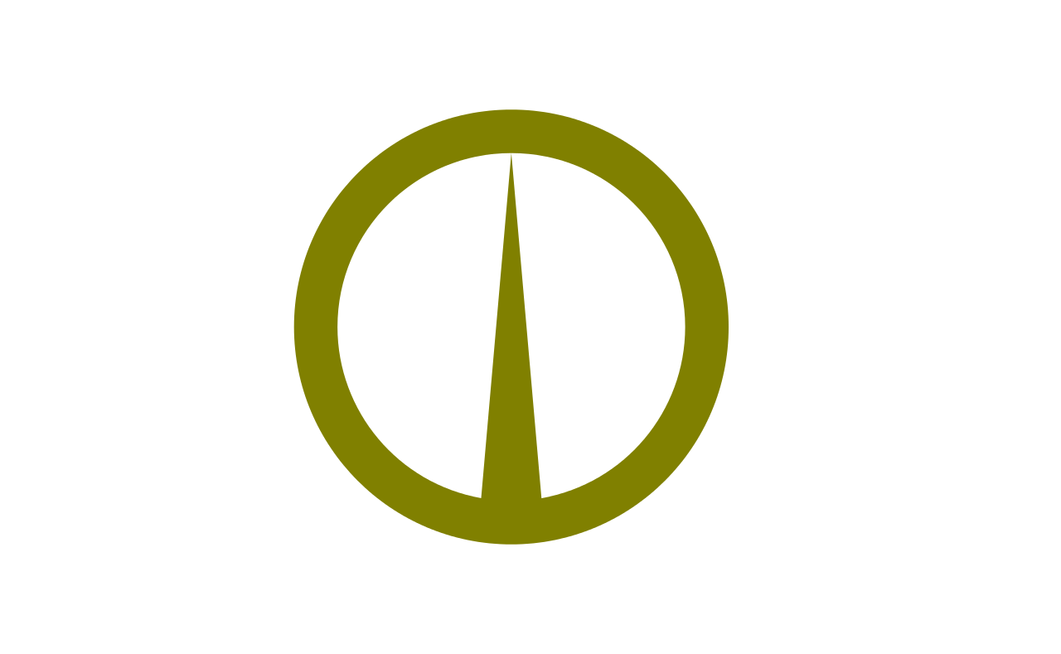

# 情報

|  |  |
| --- | --- |
| 国名(火付漢字名) | 幌別 |
| 国家体制 | 民主調和国 |
| 首都 | ニセイペッ |
| 言語 | アイヌ語 |
| 国家元首 | カムイ・アイヌ |
| 通貨 | カニ |
| 人口 | 1,502万人 |
| 国歌 | オキクルミシノッチャ |
| GDP | 1,823億1,500万$ |
| 総兵力 | 8万人 |
| 宗教 | カムイ教 |

コーリプス人がアイヌ民族を広く知ってもらいたいと、遥か遠方に出向きアイヌ文化を広めた。アイヌ語を話せる人が居る唯一の国（藍色民族保護区は国ではないため）。

# 人種割合

# 行政区画

